**Documentación: sensor de llama v2**

Proporciona dos orificios de montaje M3 para instalar en varias plataformas.

Una pequeña placa de interfaz de salida puede ser conectada directamente al microcontrolador.

El sensor y la llama tiene que mantener una cierta distancia, a fin de no dañar por temperatura al sensor.

**Ficha técnica:**

* Ángulo de sonda de 60°.
* Salida de voltaje analógico.
* Tiempo de respuesta: 15us.
* Voltaje de alimentación 3.3 V a 5V.
* Rango de detección: 20cm (4.8V) ~ 100cm (1V).
* Temperatura de funcionamiento es de -25° a 85°.
* Rango de ancho de banda espectral: 760nm a 1100nm.

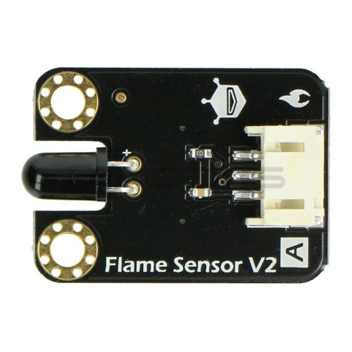

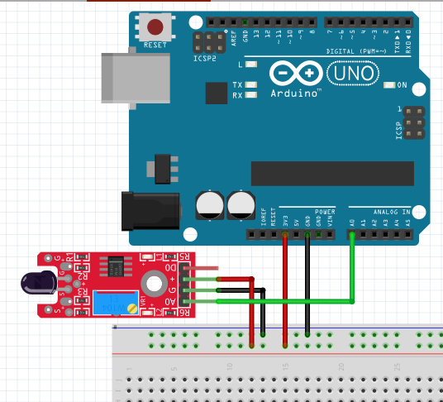

Conexión con bmp 388:

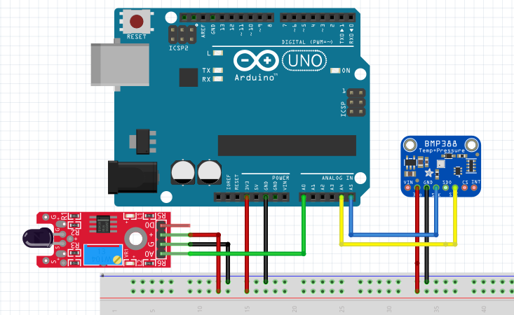

#include <Wire.h>

#include <Adafruit_Sensor.h>

#include <Adafruit_BMP3XX.h>

Adafruit_BMP3XX bmp; // a5 scl, a4 sda

void setup() {

Serial.begin(9600);

if (!bmp.begin_I2C()) {

Serial.println("No se pudo encontrar el sensor BMP388, verifique la conexión.");

while (1);

}

}

void loop() {

float temperature = bmp.readTemperature();

float pressure = bmp.readPressure() / 100.0;

Serial.print("Temperatura: ");

Serial.print(temperature);

Serial.println(" °C");

Serial.print("Presión: ");

Serial.print(pressure);

Serial.println(" hPa");

int sensorValue = analogRead(A0); //flame sensor

Serial.print(sensorValue);

Serial.println(" °C");

Serial.println();

delay(1000);

}

Info.

[DFRobot Gravity - sensor de llama 760-1100nm Botland - Tienda robótica](https://tienda.sawers.com.bo/modulo-de-sensor-de-llama-dfr0076)

[Flame_sensor_SKU__DFR0076-DFRobot](https://wiki.dfrobot.com/Flame_sensor_SKU__DFR0076)

[Detector de incendios con arduino – RogerBit](https://rogerbit.com/wprb/2018/01/detector-de-llama-con-arduino/)